Міністерство освіти і науки України

ДВНЗ «Прикарпатський національний університет імені Василя Стефаника»

Соловйов Микола Володимирович

УДК 535.581, 537.311.322, 538.915, 621.315.592

тРАНСФОРМАЦІЯ ЕНЕРГії електронних, екситонних та фононних збуджень в кристалах групи А₄ВХ₆

01.04.18 – фізика і хімія поверхні

АВТОРЕФЕРАТ

дисертації на здобуття наукового

ступеня кандидата фізико-математичних наук

Івано-Франківськ-2021
Дисертацією є рукопис.

Роботу виконано на кафедрі експериментальної фізики Львівського національного університету імені Івана Франка Міністерства освіти і науки України.
Науковий керівник: | доктор фізико-математичних наук, професор  Франів Андрій Васильович  «Львівський національний університет імені Івана Франка», професор кафедри експериментальної фізики
Офіційні опоненти: | доктор фізико-математичних наук  Падляк Богдан Володимирович,  «Інститут фізичної оптики імені О.Г. Влоха» завідувач сектору спектроскопії
доктор фізико-математичних наук, професор, Коцюбинський Володимир Олегович,
ДВНЗ «Прикарпатський національний університет імені Василя Стефаника»
професор кафедри матеріалознавства і новітніх технологій

Захист відбудеться «22» квітня 2021 р. о 14⁰⁰ годині на засіданні спеціалізованої вченої ради у ДВНЗ «Прикарпатський національний університет імені Василя Стефаника» за адресою: 76018, м. Івано-Франківськ, вул. Шевченка, 57, аудиторія 115.
З дисертацією можна ознайомитися у науковій бібліотеці ДВНЗ «Прикарпатський національний університет імені Василя Стефаника» (76018, м. Івано-Франківськ вул. Шевченка 79).

Автореферат розісланий “19” березня 2021 року.

Вчений секретар
спеціалізованої вченої ради Д 20.051.06
доктор фізико-математичних наук, професор Л.С. Яблонь
ЗАГАЛЬНА ХАРАКТЕРИСТИКА РОБОТИ
Актуальність теми. Напівпровідникові сполуки групи А₄ВХ₆ і, зокрема, такі як Tl₄CdI₆, Tl₄HgI₆, привертають увагу дослідників завдяки можливості їх застосування у напівпровідниковій електроніці, оптоелектроніці та інших суміжних галузях. Сьогодні вони продовжують залишатись об’єктами зосередження значних інтелектуальних дослідницьких зусиль. Досліджувані сполуки отримали широке практичне застосування в якості матеріалів для детекторів Х-променів та γ-променів, хімічній та біомедичній промисловості та інших галузях приладобудування. Проте, сучасний стан дослідження потребує нагального вирішення фізико-хімічних проблем синтезу якісних монокристалів з врахуванням процесів росту і в першу чергу тих, які відбуваються на їх поверхні. Також важливим є розвиток фізико-хімічних моделей, здатних описати їхню поведінку при зміні термодинамічних параметрів з використанням методів комп’ютерного моделювання, що дасть можливість не лише встановити взаємозв’язок між технологічними параметрами і властивостями монокристалу, а й прогнозувати ці властивості, включаючи і перехід до наномасштабного рівня.
Передбачається наявність сильної анізотропії структури, що пов’язана із збереженням відносно високої компоненти іонного зв’язку. Дана особливість розширяє низку перспектив досліджуваних сполук, зокрема в якості робочих елементів поляризаційних призм. Використання кристалів подвійного променезаломлення Tl₄HgI₆ для виготовлення поляризаційних призм підвищує їх ефективність, оскільки ці кристали володіють аномально високим показником подвійного променезаломлення в червоній області спектра, а саме в діапазоні 630-740 нм. Велика щільність кристалічної ґратки та структурно-чутливі властивості квазішаруватої структури кристалу Tl₄HgI₆ сприяють зростанню показника подвійного променезаломлення.
З аналізу різних сфер можливого використання кристалів групи А₄ВХ₆, актуальним як у прикладному, так і у фундаментальному розумінні, є синтез та дослідження їхніх фундаментальних фізичних властивостей.
У зв’язку з цим дана дисертаційна робота пов’язувалась з вивченням умов синтезу та дослідженням структурних, оптичних та електричних особливостей кристалів групи А₄ВХ₆.
Зв’язок роботи з науковими програмами, планами, темами. Дисертаційна робота виконана на кафедрі експериментальної фізики Львівського національного університету імені Івана Франка, а також частина результатів, які увійшли в роботу, були проведені в науковій лабораторії кафедри загальної фізики Інституту прикладної математики та фундаментальних наук Національного університету “Львівська політехніка” у рамках виконання держбюджетних проектів Міністерства освіти і науки України ДБ/Варізон «Формування варізонних плівкових структур на основі CdSe_{х}Te_{1-х} для сонячних елементів та оптимізація їх властивостей», № державної реєстрації 0119U002247 (2019–2021 рр.).
Мета і завдання дослідження. Мета дисертаційної роботи – з’ясування закономірностей впливу кристалічної структури кристалів Tl₄HgI₆ та Tl₄CdI₆ на їхні зонні-енергетичні діаграми, оптичні та електричні властивості, зокрема на взаємозв’язок структурних утворень із оптичними властивостями.
Для досягнення поставленої мети було розв’язано такі завдання:
- оптимізація технології синтезу та вирощування якісних монокристалів Tl₄HgI₆ і Tl₄CdI₆, а також дослідження закономірностей зміни параметрів електронних та фононних енергетичних структур.
- теоретичні розрахунки зонної структури, густини станів, фононного спектру та співставлення їх із спектрами комбінаційного розсіювання та збудження смуг фотолюмінесценції;
- вивчення взаємозв’язку анізотропії кристалічної структури сполук Tl₄HgI₆ і Tl₄CdI₆ у показнику заломлення; дослідження електротермічних властивостей для виявлення структурних перетворень;(не зрозуміле речення)
- Синтезовані нанокристали Tl₄HgI₆ та Tl₄CdI₆ в порожнинах природніх матриць цеоліту (морденіт), лужноборосилікатного скла, поруватого кремнію та берилу.
- розгляд можливих практичних застосувань досліджених монокристалів та наноструктурованих об’єктів Tl₄HgI₆ і Tl₄CdI₆.
Об’єктом досліджень є вплив структури кристалів Tl₄HgI₆ і Tl₄CdI₆ на їх оптичні, електричні та енергетичні властивості при різних температурах.
Предмет досліджень – структура, оптичні, енергетичні та електричні властивості та трансформація енергії електронних, екситонних та фононних збуджень в кристалах групи А₄ВХ₆.
У роботі використано такі методи дослідження: модифікований метод вирощування монокристалів Бріджмена, метод Х-променевої дифракції, спектроскопію комбінаційного розсіювання, електрофізичні вимірювання, оптичну спектроскопію пропускання та інтерференційно-поляризаційні методи, першопринципні розрахунки електронного та фононного спектру, спектроскопію фотолюмінесценції.
Наукова новизна одержаних результатів визначається тим, що в дисертаційній роботі:
- Проведено теоретико-груповий аналіз для кристалів групи А₄ВХ₆ та досліджено спектри комбінаційного розсіювання і інфрачервоного поглинання, виявлено, основні смуги коливних спектрів та ідентифіковано їх природу.
- Розраховано електронні-, фононні-енергетичні діаграми та з’ясовано спектральну поведінку показника заломлення і подвійне променезаломлення, а також вивчено генезис валентної зони та зони провідності.
- Вивчено низькотемпературні спектри фотолюмінесценції та ідентифіковано вплив структурних особливостей на їх поведінку.
- Виявлено структурні перетворення в кристалі Tl₄HgI₆ та їх відсутність в Tl₄CdI₆ які викликанні впливом температури та не залежать від прикладеного електричного поля.
- Виявлено, що анізотропія показника заломлення і подвійного променезаломлення в кристалі Tl₄HgI₆ на порядок більша ніж в кристалі Tl₄CdI₆. Запропоновано використання сполуки Tl₄HgI₆ як матеріал для поляризаційної призми.
Практичне значення ґрунтується на особливостях поєднання оптичної прозорості у широкій інфрачервоній області з великим показником подвійного променезаломлення. Це зумовлює перспективи застосування Tl₄HgI₆ та Tl₄CdI₆ у вигляді активних компонент, як матеріалів для оптичних систем та приладів. Зокрема, було запропоновано використання кристалу Tl₄HgI₆ як компоненти для поляризаційних призм, які активно можуть використовуватись в оптоелектроніці, аерокосмічній та інших галузях.
Крім того, встановлено можливість утворення структурних нано- та/або мікровключень TlI та HgI₂ в досліджуваних сполуках, що сприятиме створенню ефективних детекторів високоенергетичного випромінювання та сцинтиляторів, а дослідження температурної поведінки вольт-амперних характеристик передбачає практичне використання досліджуваних сполук в якості датчика температури. Можливість практичного застосування підтверджена патентом України на винахід.
Особистий внесок здобувача. Автор виконав підбір, систематизацію та аналіз літературних джерел, що стосуються дисертаційного дослідження. Експериментальні результати та теоретичні розрахунки, наведені в дисертаційній роботі, виконані автором особисто, або за його безпосередньої участі на всіх етапах роботи. Зокрема, авторові належить формулювання тих основних висновків статей, опублікованих у співавторстві, на яких ґрунтуються висновки дисертаційної роботи.
У працях, опублікованих дисертантом у співавторстві, внесок дисертанта переважаючий, або еквівалентний до часток інших співавторів. Зокрема, автор безпосередньо проводив вирощування кристалів проводив монтаж і вдосконалення обладнання і окремих вузлів установок [1, 3-10], готував експерименти [3-10, 13-19], проводив дослідження електрофізичних і оптичних властивостей кристалів і обробляв результати відповідних вимірювань [3-10, 12-18], а також виконував розрахунки [2, 7, 11]. Автор також брав активну участь в інтерпретації одержаних результатів, формулюванні наукових положень і написанні всіх опублікованих статей [1-19].
Напрям дослідження, постановка мети та основних завдання дисертаційної роботи, а також проведення аналізу і обговорення одержаних результатів, було проведено спільно з науковим керівником проф. Франівим А.В..
Апробація результатів дисертації. Основні результати дисертаційних досліджень доповідалися та обговорювалися на таких міжнародних і всеукраїнських наукових конференціях: Міжнародна конференція молодих вчених та аспірантів “ІЕФ’2015” [12] (м. Ужгород, Україна, 2015); Всеукраїнська науково-практична конференція молодих вчених і студентів «Перспективні напрямки сучасної електроніки, інформаційних та комп’ютерних систем» MEICS-2015 [13] (м. Дніпропетровськ, Україна, 2015); ІХ International conference «Topical problem of semiconductor physics» [19] (Truskavets, Ukraine, 2016, 2018); Науково-технічна конференція «Фізика, електроніка, електротехніка» [15] (м. Суми, Україна, 2016, 2017); Міжнародна конференція студентів і молодих науковців з теоретичної та експериментальної фізики “Еврика” [17,18] (м. Львів, Україна, 2017, 2018);
Публікації. Основні результати дисертаційної роботи опубліковано в 19 працях, у тому числі 5 робіт з них належать до наукометричної бази даних Scopus та/або Web of Science [2-6], 5 статтях у міжнародних та вітчизняних реферованих журналах [7-11], 8 тезах доповідей на наукових конференціях [12-19] та 1 патенті України на винахід [1].
Структура та обсяг дисертації. Дисертація складається зі вступу, чотирьох розділів, висновків та переліку літературних джерел. Загальний обсяг дисертаційної роботи становить 136 сторінок, включаючи 62 рисунки, 10 таблиць та 101 бібліографічних посилань.

ОСНОВНИЙ ЗМІСТ РОБОТИ
У вступі обґрунтована актуальність роботи, поставлені мета й задачі досліджень, визначені наукова новизна й практична цінність отриманих результатів, наведені відомості про їх апробацію та впровадження.
У першому розділі наведено загальні відомості про кристалічну структуру відомих на сьогодні потрійних сполук групи А₄ВХ₆ за кімнатної температури. Аналізуються основні кристалографічні параметри цих сполук та особливості ближнього оточення.
Вказується, що структура кристалів Tl₄HgI₆та Tl₄CdI₆ суттєво залежить від умов синтезу сполук, що має вплив на поведінку основних оптичних, енергетичних, механічних та інших параметрів.
Представлені результати теоретичних розрахунків фононних спектрів кристалів групи А₄ВХ₆. За кімнатної температури кристали описуються центросиметричною тетрагональною просторовою групою симетрії P4/mnc. На основі теоретико-групового аналізу здійснена симетрійна класифікація фононних мод. Зокрема встановлено розподіл коливань досліджуваного монокристала за класами симетрії, а також визначено правила відбору для коливань інфрачервоних спектрів та спектрів комбінаційного розсіювання.
Наведено основні результати досліджень фононної- та електронної-енергетичної структури кристалів групи А₄ВХ₆. Оцінюються методики комп’ютерного моделювання та їх спроможність описати результати експериментальних досліджень. Наводяться результати дослідження коливних спектрів (СКР) сполук Tl₄HgI₆та Tl₄CdI₆, включаючи і вклад наукової групи, до якої належать автор дисертації.
Описані досліджені раніше оптичні властивості кристалів групи А₄ВХ₆. Основну увагу приділено спектрам оптичного пропускання в області фундаментального поглинання, оптичним функціям та спектрам люмінесценції. Вказується на відсутність комплексних досліджень спектральної поведінки показника заломлення та подвійне променезаломлення. Відзначена неоднозначність в результатах дослідження люмінесцентних властивостей. Аналізується основна література та вказується на відсутність публікацій щодо температурної поведінки спектрів свічення люмінесценції.
Розглядаються основні експериментальні дослідження температурної характеристики кристалів Tl₄HgI₆та Tl₄CdI₆. Вказується на присутність структурної перебудови кристалів Tl₄HgI₆ та його відсутність в Tl₄CdI₆, але не однозначно вказується чи проявляється структурна перебудова на електричних властивостях, оскільки в літературних джерелах відсутні комплексні дослідження температурних залежностей цих властивостей.
В другому розділі розглянуто модифіковану методику Бріджмена для одержання однофазних кристалів групи А₄ВХ₆. Цим методом вирощено монокристали Tl₄HgI₆ та Tl₄CdI₆ діаметром ~ 20 мм і довжиною ~ 30 мм, із задовільною оптичною якістю. Проведено дослідження поверхні кристалів, яка виявилась рівномірною із незначними порами та мікрокристалітами з розміром ~ 10 мкм. (рис. 1). На основі рельєфу поверхні встановлено відсутність різних центрів кристалізації. Також, реалізовано синтез нанокристалів методом вакуумної сублімації.

а
в
Рис.1 Морфологія поверхні кристалів Tl₄HgI₆ (а) та Tl₄CdI₆ (в)
Для опису кристалічної ґратки кристалів групи А₄ВХ₆ використано методику дифракції Х-променів з використанням спектрального комплексу “STOE Transmission Diffractometer System STADI P”. Визначено параметри елементарної комірки, координати атомів і просторову групу симетрії. Оцінку складу речовини, якості та дефектного стану поверхні монокристалічних сполук проведено з використанням скануючого електронного мікроскопа REMMA-102- 02 (JCS SELMI, Україна).
Динаміку кристалічної ґратки кристалів Tl₄HgI₆ та Tl₄CdI₆ аналізували з використанням спектроскопічних методів – комбінаційного розсіювання і інфрачервоного поглинання за кімнатних температур, та першопринципних розрахунків електронного- та фононного-енергетичного спектру.
Розглянуто експериментальні методики вивчення температурних змін структури та фізичних властивостей кристалів – фотолюмінесценції та вольт-амперні характеристики.
Реалізовано апаратно та вдосконалено низку методів оптичних досліджень монокристалів, пов’язаних з вимірюванням абсолютних значень показника заломлення та подвійне променезаломлення в широкому спектральному діапазоні (видимій та інфрачервоній області).
У третьому розділі аналізуються отримані результати досліджень і показано, що сполуки Tl₄HgI₆ і Tl₄CdI₆ є однофазними і кристалізуються в тетрагональній кристалічній ґратці з просторовою групою симетрії P4/mnc. З результатів аналізу Х-променевих дифрактограм встановлена відсутність домішкових фаз та визначено параметр кристалічної ґратки, значення якого задовільно узгоджується із відомими літературними даними. Жодного впливу умов росту на кристалічну структуру не виявлено.
Розраховано електронний та фононний-енергетичний спектр Е(k) монокристалів групи А₄ВХ₆ з використанням ультрам’яких псевдопотенціалів Вандербільта.
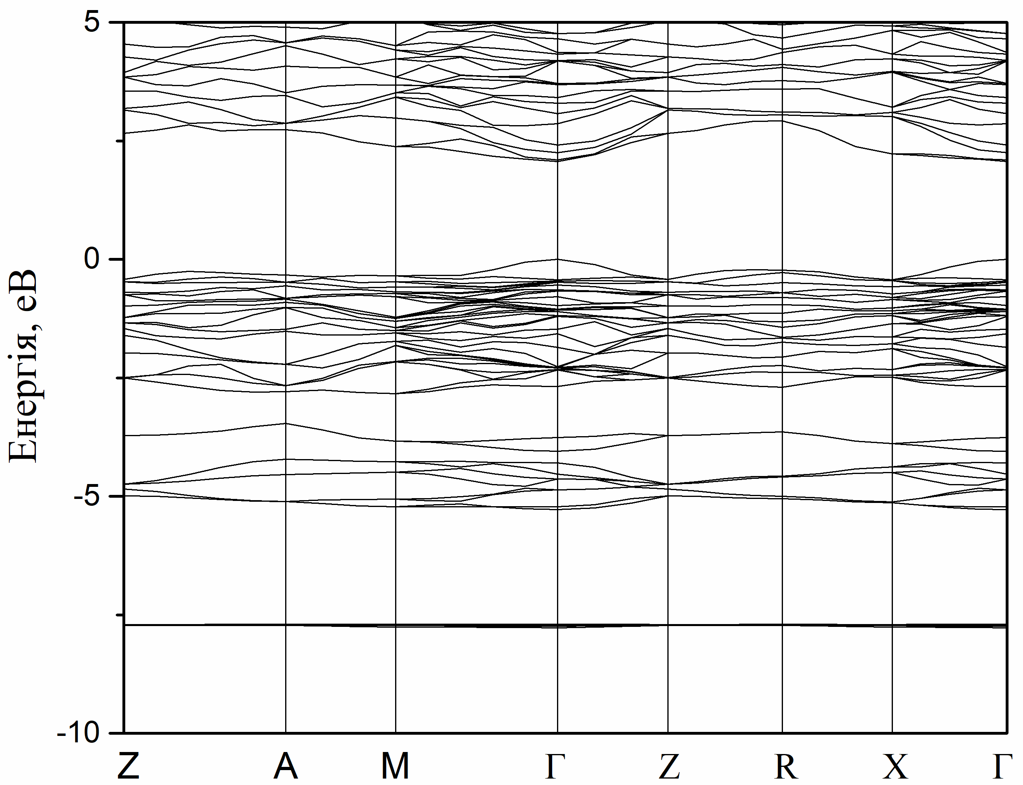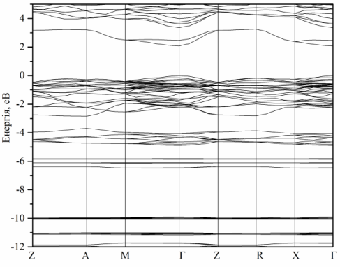
а в
Рис.2 Електронна енергетична діаграма Tl₄CdI₆ (а) та Tl₄HgI₆ (в)

Значення найменшої ширини забороненої зони локалізовано в точці Г (рис. 2) для обох сполук. Характер розподілу станів дна зон, які формують заборонену щілину, вказує на формування краю фундаментального поглинання в кристалі Tl₄HgI₆ прямозонними переходами в Hg-I комплексі та в талієвому комплексі для Tl₄CdI₆. На основі електронних-енергетичних діаграм розраховано ефективні маси електрона та дірки і виявлено, що електронно-енергетичний спектр є анізотропним.
Теоретично та експериментально визначено характер вібраційних представлень сполуки Tl₄HgI₆ і Tl₄CdI₆, які базуються на приведених результатах рентгеноструктурного аналізу, спектрах комбінаційного розсіювання та інфрачервоного поглинання. Встановлено, що в кристалах Tl₄HgI₆ і Tl₄CdI₆ наявні сукупності нормальних коливань, з поміж яких можна відокремити повносиметричні, зовнішні трансляційні та коливання близькі до лібраційних. В спектрах комбінаційного розсіювання (рис. 3) та інфрачервоного поглинання жодних смуг від домішкових включень не було виявлено, що підтверджує високу чистоту сполук та правильність обраних методик синтезу.
Теоретико-груповий аналіз дає таку класифікацію коливних мод граток A₄BX₆:
(1)
(2)
(3)
Фононні моди, які відповідають трансляціям, складають акустичні гілки. Оптичні моди, згідно розкладу (3), відповідають сукупності нормальних коливань.
Згідно теорії груп стандартні правила відбору для фононних спектрів визначаються симетрійними властивостями перетворень хвильових функцій початкового та прикінцевого станів при застосуванні операції симетрії точкової групи кристала. Умовою того, що відповідні квантові переходи будуть дозволеними, записується у вигляді: , для інфрачервоних спектрів (ІЧ-спектри), , для спектрів комбінаційного розсіювання (СКР).
Де Г_{і} – незвідне представлення фактор-групи, яке відповідає симетрії фононної хвильової функції і-ої фононної гілки, Г₁ - повно симетричне одиничне представлення.
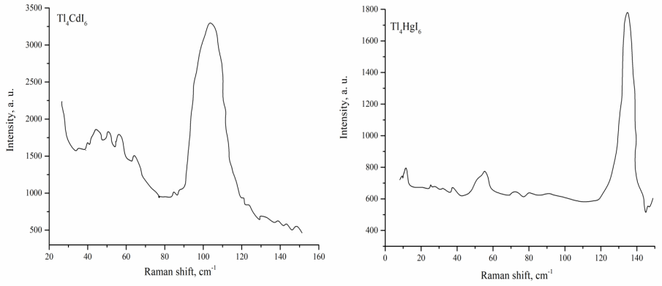
Рис.3. Спектри комбінаційного розсіювання кристалів групи А₄ВХ₆

Спектри комбiнацiйного розсіювання для кристалів Tl₄HgI₆ та Tl₄CdI₆ за кімнатної температури представлені на рисунку 3. Отриманні результати для наших кристалів показує один інтенсивний пік з центром в точці 104.8 см⁻¹ для Tl₄CdI₆ та 135.2 см⁻¹ для Tl₄HgI₆.
Порівнюючи експериментальні дослідження з теоретичними розрахунками була встановлена вiдповiднiсть фононних мод з максимумами СКР (табл. 1)

Таблиця 1. Коефіцієнти розкладу представлень Г_{ν} і Г_{а}
Tl₄CdI₆ |  | Tl₄HgI₆
Експеримент | Теоретична інтерпретація | Експеримент | Теоретична інтерпретація
26.0 | E_{g} | 14.1 | E_{g}
44.8 | A_{1g} | 54.9 | B_{2g}
51.7 | E_{g} | 135.2 | A_{1g}
55.5 | B_{2g}
63.5 | A_{1g}
104.8 | A_{1g}

Мода A_{1g} з енергією 104.8 см⁻¹ для Tl₄CdI₆ та 135.2 см⁻¹ - Tl₄HgI₆ вiдповiдає коливанням октаедра CdI₆ та HgI₆ [7], вiдповiдно якi приводять до його розтягу i стиску вздовж осi с кристала. Наступна інтенсивна мода B_{2g} (54.9 см⁻¹ для Tl₄HgI₆ та 55.5 см⁻¹ - Tl₄CdI₆) - це суперпозицiя розтягу i зсуву. Мода E_{g} вiдповiдає згинним коливанням iонiв йоду у ab- площині кристала.
Спектри ІЧ пропускання представлені на рис. 4. Вимірювання проводилось за кімнатної температури в спектральному діапазоні 200-5000 см⁻¹. Кристали Tl₄HgI₆ і Tl₄CdI₆ характеризуються пропускною здатністю в даному спектральному діапазоні від 18 до 70 % і від 18 до 50 %, відповідно.
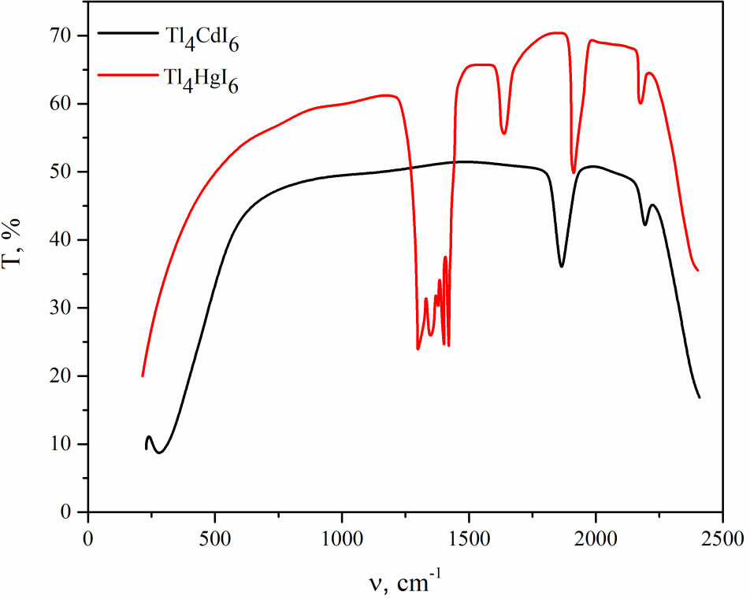
Рис. 4. Спектри ІЧ пропускання кристалів групи А₄ВХ₆
Виявлено, що дві смуги поглинання в області 5.1-6.1 мкм і 11.9-13.9 мкм для кристалу Tl₄CdI₆. Слід відзначити, що за інтенсивністю смуга поглинання при 11.9-13.9 мкм є втричі більшою за смугу 5.1-6.1 мкм.
Натомість, для кристалу Tl₄HgI₆, було виявлено чотири групи смуг, які локалізовані 5.4-6.2, 10.9-13.0, 17.9-19.7 та 23.2-27.9 мкм. Порівнюючи результати ІЧ поглинання кристалів Tl₄HgI₆ і Tl₄CdI₆, відзначимо, що смуги локалізовані близько ~ 5 та ~ 11 мкм спостерігаються в обох сполуках. Це дозволяє припустити, що їх формування проходить від споріднених процесів які проявляються в кристалах групи А₄ВХ₆. Виявивлене нами зростання інтенсивності смуг поглинання (смуга ~ 23 мкм показує пропускну здатністю ~ 18 %) можна пояснити електронними переходами.
В четвертому розділі приведено результати досліджень вольт-амперних характеристик (ВАХ) і зокрема встановлено, що за кімнатної температури в кристалах Tl₄HgI₆ і Tl₄CdI₆ переважаючими у формуванні ВАХ є режими слабкої інжекції та постійного поля між контактами. Врахування першої похідної від ВАХ та встановлення коефіцієнта α(U) дало змогу стверджувати, що в досліджуваних зразках механізм подвійної інжекції не проявляється
Визначено, що величина питомого опору для Tl₄HgI₆ (ρ ≈ 0.233 MOм∙cм) суттєво відрізняється від величини питомого опору для Tl₄CdI₆ (ρ ≈ 1.08 MOм∙cм).
Залежність опору від температури для кристалу Tl₄HgI₆ дозволила виявити аномальну ділянку (423 – 465 K), яка спричинена проявом структурної перебудови в кристалі. Для кристалу Tl₄CdI₆ аномальних ділянок не спостерігається. Визначено енергію активації для кристалу Tl₄HgI₆ ΔW = 0.91 еВ, а для Tl₄CdI₆ ΔW = 0.67 еВ. Висунуто припущення, про можливість застосування досліджуваних зразків як датчики температури.
Досліджено температурну поведінку спектрів фотолюмінесценції монокристалів Tl₄HgI₆ ( рис. 5). Виявлено дві основні смуги свічення ~ 551 нм та ~ 448 нм, які відповідають свіченням домішкових центрів HgI₂ та TlI відповідно. Дане припущення було підтверджено співставленням низькотемпературних спектрів збудження з парціальною щільністю станів. Припускається, що низькотемпературна смуга свічення ~ 520 нм відповідає рекомбінації екситонної смуги з часами свічення τ₁= 0.67±0.01 нс та τ₂= 2.66±0.07 нс. Прояв різких смуг в діапазоні 350-410 нм можна віднести до фононних повторень.
На основі ПЗ було проведено розрахунок ДПЗ з використанням співвідношення . Досить великі значення різниці показників заломлення (Δn > 0.2) є не типовими і на наш погляд, така поведінка викликана сильною анізотропії оптичних функцій ε₁, ε₂ та зумовлена структурно-чутливими властивостями квазішаруватої структури кристала з великою щільністю кристалічної ґратки. Використання кристалів подвійного променезаломлення Tl₄HgI₆ для виготовлення поляризаційних призм підвищує їх ефективність, оскільки ці кристали володіють аномально високим показником подвійного променезаломлення в червоній області спектра 630-740 нм (отримано патент України на винахід).
Наведено результати досліджень спектрів ФЛ для кристалу Tl₄CdI₆ за низьких температур (~ 4.2 K). Виявлено три смуги свічення 379.3, 415.4 та 457.4 нм. Природа прикрайових смуг 415.4 нм і 457.4 нм характеризується однаковими положенням смуг в спектрах збудження. Природа всіх смуг у спектрах збудження пояснюється шляхом співставлення низькотемпературних спектрів збудження з парціальною щільністю станів. Виявлено, що усі смуги (2.96, 3.71, 4.94 еВ) спектрів збудження в основному формуються s – p переходами в Tl компоненті. Як наслідок, припускається, що смуга фотолюмінесценції 457.4 нм та 415.4 нм. спричинена внутрішніми переходами 6s – 7p в йодистому талію.

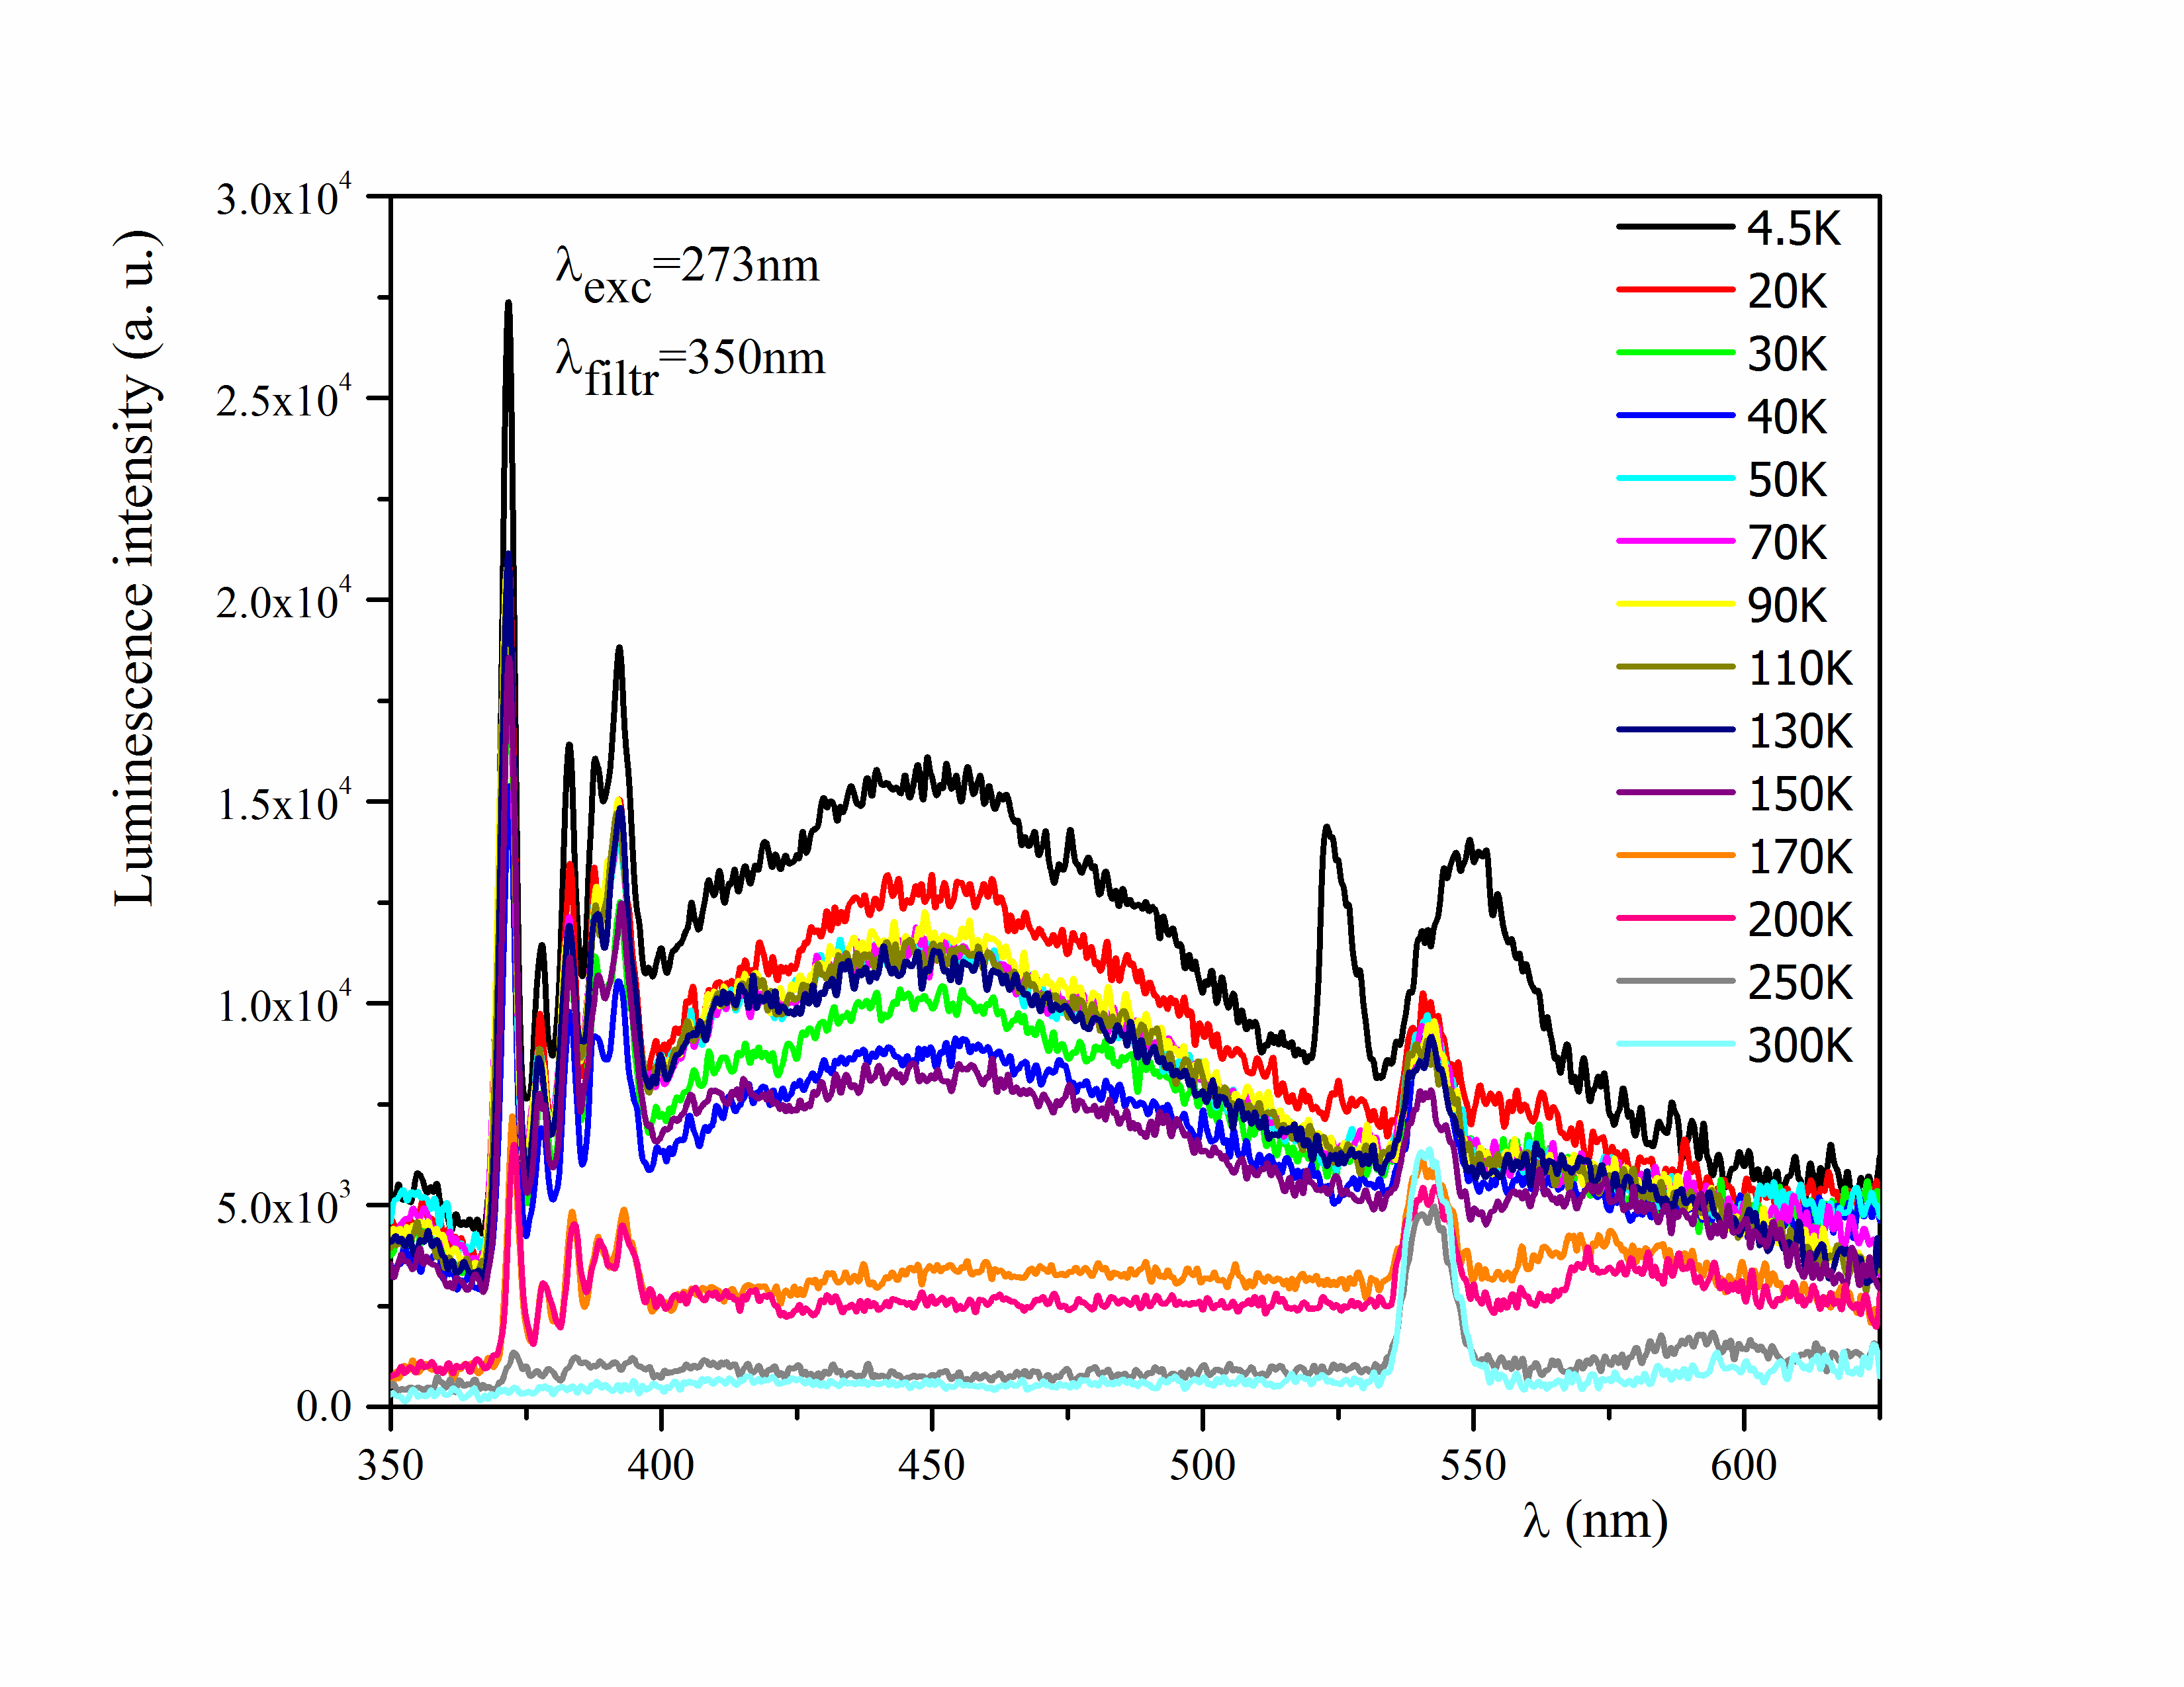
Рис.5 Температурна поведінка спектрів фотолюмінесценції кристалу Tl₄HgI₆
Також в цьому розділі розглядаються основні підходи до проблеми розмірного квантування електронного та екситонного спектру кристалів і аналізуються граничні умови існування цього ефекту залежно від розмірів “квантової точки” та інших параметрів кристалу, зокрема таких як співвідношення між ефективними масами носіїв, борівський радіус екситона та ін.
Синтезовано нанокристали Tl₄HgI₆ та Tl₄CdI₆ в порожнинах природніх матриць цеоліту (морденіт), лужноборосилікатного скла, поруватого кремнію та берилу. Матриці на основі природних цеолітів готувалися у наступному порядку. Спочатку проводився відбір цеолітів, виходячи з міркувань стійкості до температурних режимів і деградації (руйнування) кристалічної ґратки. Тобто, необхідно було підібрати такі мінерали, які б витримували технологічні режими утворення порожнин. Не розглядаючи докладніше цей процес, зауважимо, що вибір було зроблено на природному цеоліті – морденіт. Його хімічна формула має вигляд – Na₂(AlSi₆O₁₂)₂·7H₂O. Голкоподібні кристали морденіту утримують 7 молекул кристалічної води. Ці молекули знаходяться в порожнинах між тетраедрами AlO₄ i SiO_{4,} що кристалічно зв’язані атомами натрію. Температура руйнування кристалічної решітки морденіту ~800^{о}С, а температура обезводнення (виділення води з порожнин) - 150÷250^{о}С. В зв’язку з цим, в проміжку 200<Т<700^{о}С можна було отримати стійку обезводнену матрицю нанопорожнин з ефективним діаметром d≈11Å, в якій здійснювати синтез нанокристалів досліджуваних об’єктів.
В результаті досліджень спектрів фотолюмінесценції ( рис. 5) виявлено ефект високоенергетичного (фіолетового) зсуву екситонної фотолюмінесценції та розраховано параметри розмірного квантування екситонних станів
За спектрами розмірного квантування розраховані величини фіолетового, або високоенергетичного зсуву вільного і локалізованого екситонів, співвідношення між розмірами квантової точки до розмірів Борівського радіуса екситона і відношення величини зсуву до енергії зв’язку екситона.

ОСНОВНІ РЕЗУЛЬТАТИ ТА ВИСНОВКИ
У роботі наведено результати експериментальних досліджень і теоретичних розрахунків трансформації енергії електронних, екситонних та фононних збуджень в кристалах групи A₄BX₆, які проведені на основі результатів рентгеноструктурних досліджень, люмінесценції, подвійне променезаломлення, ВАХ, зонно-енергетичних розрахунків. Основні результати і висновки роботи полягають в наступному:
- Згідно результатів Х-променевого аналізу виявлено, що сполуки Tl₄HgI₆ і Tl₄CdI₆ є однофазними і кристалізуються в тетраедричній кристалічній ґратці з просторовою групою симетрії P4/mnc і не спостережено впливу умов росту на параметри кристалічної структури. Результати дослідження морфології поверхні кристалів дозволили виявити рівномірну поверхню із незначними порами та мікрокристалітами з розміром ~ 10 мкм. Якість сполук підтверджено відсутністю різних центрів кристалізації.
- Розраховано електронно-енергетичний спектр Е(k) кристалів Tl₄HgI₆ і Tl₄CdI₆ з використанням ультрам’яких псевдопотенціалів Вандербільта. Встановлено, що найменша ширина забороненої зони локалізована в точці Г зони Брилюена. Характер розподілу щільності станів, які формують заборонену щілину, вказує на формування краю фундаментального поглинання в кристалі Tl₄HgI₆ прямозонними переходами в Hg-I комплексі та в талієвому комплексі для Tl₄CdI₆. Виявлена анізотропія електронно-енергетичного спектру.
- Теоретично та експериментально визначено характер вібраційних сполук Tl₄HgI₆ і Tl₄CdI₆, які ґрунтуються на приведених результатах рентгеноструктурного аналізу, спектрах комбінаційного розсіювання та інфрачервоного поглинання. Вперше проведено дослідження, спектрів комбінаційного розсіювання для кристалів Tl₄HgI₆ і Tl₄CdI₆, що дозволило встановити відсутність жодних смуг від домішкових включень. Виявлено, що найбільш інтенсивна смуга коливань в спектрах комбінаційного розсіювання відповідає A_{1g} та зміщується в високоенергетичну область при заміні в сполуках атомів Cd на атоми Hg.
- Експериментальними дослідженнями температурної залежності ВАХ підтверджено присутність структурного перетворення в кристалі Tl₄HgI₆ та його відсутність в Tl₄CdI₆ (423 – 465 К). Встановлено, що структурна перебудова пов’язана із впливом температури та не залежить від прикладеної величини електричного поля.
- Вперше проведено дослідження температурної поведінки спектрів фотолюмінесценції монокристалів Tl₄CdI₆ та Tl₄HgI₆. Встановлено, що основні смуги свічення відповідають рекомбінації вільних та локалізованих екситонів , а також зв’язкам TlI та Hg(Cd)I₂. Присутність смуги свічення 551 нм (4.5-300 K) в кристалі Tl₄HgI₆ дає підстави рекомендувати сполуку як детектор рентгенівських та γ-променів.
6. Синтезовано нанокристали Tl₄HgI₆ та Tl₄CdI₆ в порожнинах природніх матриць ціоліту (морденіт), лужноборосилікатного скла, поруватого кремнію та берилу. Виявлено ефект високоенергетичного (фіолетового) зсуву екситонної фотолюмінесценції та розраховано параметри розмірного квантування екситонних станів.
7. На основі результатів дослідження спектральної поведінки подвійного променезаломлення Δn кристалів Tl₄CdI₆ та Tl₄HgI₆ виявлено велике значення подвійного променезаломлення (Δn > 0.23) для кристалу Tl₄HgI₆ та на порядок меншу величину (Δn > 0.029) для кристалу Tl₄CdI₆ у видимому діапазоні довжин хвиль, що обґрунтовує можливість практичного застосування досліджуваних сполук як матеріалів для поляризаційних призм.
8. За спектрами розмірного квантування розраховані величини фіолетового або високоенергетичного зсуву вільного і локалізованого екситонів, співвідношення між розмірами квантової точки до розмірами Борівського радіуса екситона і відношення величини зсуву до енергії зв’язку екситона.
9. Побудована залежність величини високо енергетичного екситонного зсуву до відношення розмірів квантових точок до ефективного борівського радіуса екситона, на основі якої можна зробити висновок щодо наявності слабкого розмірного квантування в області а_{і} /а_{екс} до 3-4, область нормального розмірного ефекту від 1 до 3-4, і а_{і} /а_{екс} менше за одиницю спостерігається великий високоенергетичний зсув.

СПИСОК ПУБЛІКАЦІЙ ЗА ТЕМОЮ ДИСЕРТАЦІЇ
1. Пат. 117411 Україна, МПК C30B 9/04 (2006.01), C30B 9/06 (2006.01), G02B 1/08 (2006.01), C30B 11/06 (2006.01), G02B 5/30 (2006.01). Спосіб отримання кристалів подвійного променезаломлення / Франів А.В., Франів В.А., Морозов Л.М., Футей О.В., Соловйов В.В., Соловйов М.В.; заявник і власник: Львівський національний університет імені Івана Франка. - № a 201701393; заявл. 14.02.2017; опубл. 25.07.2018, Бюл. № 14.
2. Solovyov M. Kashuba A., Franiv V., Franiv A., Futey O. X-ray luminescence of Tl₄CdI₆ crystals. Proceedings of IEEE International Young Scientists Forum on Applied Physics and Engineering (YSF) Lviv. 2017. P. 195-198.
3. Kashuba A.I., Solovyov M.V., Maliy T.S. , Franiv I.A. , Gomonnai O.O. , Bovgyra O.V. , Futey O.V. , Franiv A.V. , Stakhura V.B. . Lattice vibration spectra of A₄BX₆ group crystals. Journal of Physical Studies. 2018. Vol. 22, No. 2. P. (2701-1)-(2701-4).
4. Kashuba A.I. Malyi T.S., Solovyov M.V. , Stakhura V.B. , Chylii M.O. , Shchepanskyi P., Franiv V.A. Optical and energetic properties of the Tl₄CdI₆ crystal. Optics and Spectroscopy. 2018. Vol. 125, No. 6. P. 853-857.
5. Kashuba A., Solovyov M., Malyi T., Semkiv I., Franiv A. Birefringence of Tl₄HgI₆ crystal. Proceedings of XIth International Scientific and Practical Conference on Electronics and Information Technologies (ELIT), Lviv. Ukraine, 16-18 September 2019. P. 272–276.
6. Kashuba A.I. Solovyov M.V. , Franiv A.V., Andriyevsky B., Malyi T.S., Tsyumra V.B. , Zhydachevskyy Ya.A., Ilchuk H.A. , Fedula M.V. Photoluminescence of Tl₄HgI₆ single crystals. Fizika Nizkikh Temperatur. 2020. Vol. 46, No. 10. P. 1227–1231.
7. Кашуба А.І., Попель О.М. , Бовгира О.В. , Франів А.В. , Соловйов М.В. Теоретико-груповий аналіз фононних спектрів кристалу Tl_{4.}HgI₆. Науковий вісник Ужгородського університету. Серія Фізика. 2015. Вип. 38. С. 64-69.
8. Франів А., Соловйов М., Футей О., Гомоннай О., Кашуба А. Спектри комбінаційного розсіювання кристалів групи А₄ВХ₆. Вісник Львівського університету. Серія фізична. 2016. Вип. 51. С. 62-67.
9. Solovyov M., O. Futey, V. Franiv, V. Solovyov, V. Stakhura, A. Franiv, A. Kashuba X-ray luminescence of Tl₄CdI₆ crystals. Electronics and information technologies. 2018. Issue 9. P. 164–171.
10. Соловйов М. Синтез та фотолюмінесценція нанокристалів Tl₄CdI₆, Tl₄HgI₆, вбудованих в природні порожнини. Вісник Львівського університету. Серія фізична. 2018. Вип. 55. С. 71-77.
11. Кашуба А.І. Петрусь Р.Ю., Андрієвський Б.В. , Соловйов М.В. , Семків І.В. , Малий Т.С. , Чилій М.О. , Стахура В.Б. , Щепанський П.А. , Франів А.В. Температурна залежність електрофізичних властивостей кристалів групи А₄ВХ₆. Фізико-хімічна механіка матеріалів. 2019. Вип. 55, № 4. С. 130-135. (Kashuba A.I., Petrus R.Yu., Andrievskyi B.V., Solov’ev M.V. , Semkiv I.V. , Malyi T.S. , Chylii M.O. , Stakhura V.B. , Shchepanskyi P.A. , Franiv A.V. Temperature dependence of the electrophysical properties of crystals of the A₄BX₆ group. Materials Science. 2020.Vol. 55, No. 4. P. 602-608.)
12. Кашуба А., Попель О., Соловйов М., Франів А. Теоретико-груповий аналіз фононних модкристалу Tl₄HgI₆. Матеріали Міжнародної конференції молодих вчених та аспірантів (ІЕФ’2015). Ужгород, 2015. С. 135.
13. Solovyov M. Kashuba A., Bovgyra O., Franiv A. Lattice vibrations of crystals A₄BX₆: Raman spectra. Тези доповiдей Всеукраїнської науково-практичної конференції молодих вчених та студентів (MEICS-2015). 2015. C. 201–203.
14. Solovyov M., Franiv V., Kashuba A. Temperature dependence luminescence of A₄BX₆ crystal. Proceedings of IX International conference “Topical problem of semiconductor physics”. Ukraine, Truskavets, 2016. P. 70.
15. Соловйов М.В., Франів В.А., Футей О.В., Бовгира О.В., Кашуба А.І. Динаміка ґратки кристалу Tl₄CdI₆. Тези Науково-технічної конференції «Фізика, електроніка, електротехніка». Суми, 2016. С. 59.
16. Франів В., Соловйов М., Кашуба А. Катодолюмінесценція кристалів групи A₄BX₆ . Тези Міжнародної конференції молодих науковців з теоретичної та експериментальної фізики «Еврика». Львів, 2017. С. В9.
17. Соловйов М., Франів В., Футей О., Кашуба А. Дисперсійні залежності подвійного заломлення кристалів Tl₄HgI₆ і Tl₄CdI₆. Тези Міжнародної конференції молодих науковців з теоретичної та експериментальної фізики «Еврика». Львів, 2017. С. В10.
18. Кашуба А.І., Соловйов М.В., Франів А.В. Вольт-амперні характеристики кристалів групи А₄ВХ₆. Тези Міжнародної конференції студентів і молодих науковців з теоретичної та експериментальної фізики «Еврика». Львів, 2018. С. A17.
19. Solovyov M.V., Kashuba A.I., Franiv V.A. Temperature dependences of voltage-to-current characteristics of Tl₄HgI₆ and Tl₄CdI₆ crystals. Proceedings of X International conference “Topical problem of semiconductor physics”. Ukraine, Truskavets, 2018. P. 171-174.

АНОТАЦІЯ
Соловйов М.В. Трансформація енергії електронних, екситонних та фононних збуджень в кристалах гррупи А₄ВХ₆. – Кваліфікаційна наукова праця на правах рукопису.
Дисертація на здобуття наукового ступеня кандидата фізико-математичних наук за спеціальністю 01.04.18 «Фізика і хімія поверхні». ДВНЗ «Прикарпатський національний університет імені Василя Стефаника», Івано-Франківськ, 2021.
Робота присвячена систематичному експериментальному і теоретичному дослідженню електронних, фононних, оптичних та електричних властивостей кристалів групи А₄ВХ₆.
Монокристали Tl₄HgI₆ та Tl₄CdI₆ вирощувались з використанням вертикального методу Бріджмена. Для цього попередньо бінарні сполуки TlI і HgI₂, брали в співвідношеннях, відповідних формулі хімічної сполуки та завантажували в подвійну кварцову ампулу з відтягнутим у формі конуса дном. На основі порошкової Х- променевої дифракції встановлено основні структурні параметри елементарної комірки досліджуваних сполук. Одержані структурні параметри, в подальшому, використовуються для теоретичних розрахунків.
Приводяться результати першопринципних розрахунків електронного-енергетичного спектру, фононного-енергетичного спектру та оптичних параметрів кристалів Tl₄CdI₆ та Tl₄HgI₆. На основі теоретичних розрахунків визначено ефективні маси електрона і дірки, виявлено локалізацію найменшої забороненої щілини, з’ясовано генезис зони провідності та валентної зони, ідентифіковано природу прямо зонного переходу.
Представлені результати теоретичних розрахунків фононних спектрів кристалів групи А₄ВХ₆. За кімнатної температури кристали описуються центросиметричною тетрагональною просторовою групою симетрії P4/mnc. На основі теоретико-групового аналізу здійснена симетрійна класифікація фононних мод. Зокрема встановлено розподіл коливань досліджуваного монокристала за класами симетрії, а також визначено правила відбору для коливань інфрачервоних спектрів та спектрів комбінаційного розсіювання.
Для підтвердження теоретичних розрахунків подаються результати експериментальних досліджень спектрів комбінаційного розсіювання та інфрачервоних спектрів поглинання кристалів Tl₄CdI₆ та Tl₄HgI₆. На основі теоретико-групового аналізу зроблено симетрійну класифікацію фононних мод. Зокрема встановлено розподіл коливань досліджуваного монокристала за класами симетрії, а також визначено правила відбору коливань для інфрачервоних спектрів та спектрів комбінаційного розсіювання. За спектрами комбінаційного розсіювання ідентифіковано положення смуг та зроблено припущення про їх походження.
Результати температурної поведінки спектрів фотолюмінесценції кристалів Tl₄CdI₆ та Tl₄HgI₆. Дослідження спектрів свічення проведено в температурному діапазоні 4.5-300 K та спектральному діапазоні 350-650 нм. Виявлено дві основні смуги свічення ~ 551 нм та ~ 448 нм (для кристалу Tl₄HgI₆), які відповідають свіченням домішкових центрів HgI₂ та TlI відповідно. Припускається, що низькотемпературна смуга свічення ~ 523 нм відповідає рекомбінації екситонної смуги. Прояв різких смуг в діапазоні 350-410 нм відносяться до фононних повторень. На основі досліджень спектрів ФЛ для кристалу Tl₄CdI₆ за низьких температур (77 K) було виявлено три основні смуги 379.3, 415.4 та 457.4 нм. Природа прикрайових смуг (415.4 і 457.4 нм) характеризується однаковими положенням смуг в спектрах збудження. Природа всіх смуг у спектрах збудження можна пояснити, використовуючи частину щільності станів талію, кадмію та індію. Виявлено, що смуги (3.71, 4.94 еВ) спектрів збудження можуть формуватись s – p переходами в Tl компоненті. Припускається, що смуга 2.96 еВ виникає за рахунок свічення в з’єднанні CdI₆, вона може відповідати s – p переходам. Отже, смуга ФЛ 457.4 нм та 415.4 нм викликана внутрішніми переходами 6s – 7p в Tl та в з’єднанні CdI₆.
Представлено результати експериментального дослідження температурної поведінки вольт-амперних характеристик кристалів Tl₄HgI₆ та Tl₄CdI₆. Проведено аналіз температурної залежності опору та визначено питомий опір досліджуваних зразків за кімнатної температури. Визначено енергію активації та динаміку зміни температурного коефіцієнта опору кристалів Tl₄HgI₆ та Tl₄CdI₆. Ідентифіковано присутність структурного перетворення в кристалі Tl₄HgI₆ та його відсутність в Tl₄CdI₆ (в інтервалі температур 293 – 490 K). Приведено аналіз можливого практичного застосування досліджуваних зразків.
Встановлено, що за кімнатної температури в кристалах Tl₄HgI₆ і Tl₄CdI₆ переважаюче місце в формуванні вольт-амперних характеристик мають режими слабкої інжекції та постійного поля між контактами. Врахувавши першу похідну від вольт-амперних характеристик та встановивши коефіцієнт α(U) було виявлено, що механізм подвійної інжекції не проявляється в досліджуваних зразках.
Залежність опору від температури для кристалу Tl₄HgI₆ дозволила виявити аномальну ділянку (423 – 465 K), що обумовлена проявом структурної перебудови в зразку. Для кристалу Tl₄CdI₆ аномальних ділянок не спостерігається.
Ключові слова: розрахунки зонної структури, зона провідності, фононний спектр, екситон, ефективна маса, релаксація, показник заломлення, фотолюмінесценція, енергія активації, вольт-амперні характеристики, фазові переходи, інжекція, нановключення.

АННОТАЦИЯ
Соловьёв Н.В. Трансформация энергии электронных, экситонных а также в фононных возбуждениях в кристаллах группы А₄ВХ₆. – Квалификационная научная работа на правах рукописи.
Диссертация на присвоение научной степени кандидата физико-математических наук по специальности 01.04.18 «Физика и химия поверхности». Прикарпатский национальный университет имени Василия Стефаника, 2021.
Работа посвящена систематическим экспериментальным и теоретическим исследованиям электронных, фононных, оптических и электрических свойств кристаллов группы А₄ВХ₆.
Монокристаллы Tl₄HgI₆ и Tl₄CdI₆ синтезировались с использованием вертикального метода Бриджмена. Для этого предварительно бинарные соединения TlI і HgI₂ брались в соотношениях соответствующих формуле химического соединения и загружались в двойную кварцевую ампулу с вытянутым в форме конуса дном. На основе порошковой Х-лучевой дифракции установлены основные структурные параметры элементарной ячейки исследованных соединений.
Приводятся результаты первопринципных расчетов электронного спектра, фононно-энергетического спектра и оптических параметров кристалла Tl₄HgI₆ и Tl₄CdI₆. На основе теоретических расчетов определены эффективные массы электрона и дырки, выявлена локализация наименьшей запрещенной щели, определен генезис зоны проводимости и валентной зоны, идентифицирована природа прямо-зонного перехода.
Для подтверждения теоретических расчетов подаются результаты экспериментальных исследований спектров комбинационного рассеивания и инфракрасных спектров поглощения кристаллов Tl₄HgI₆ и Tl₄CdI₆
Результаты температурного поведения спектров фотолюминесценции кристаллов Tl₄HgI₆ и Tl₄CdI₆ а также исследования спектров свечения были проведены в температурном диапазоне 4.5-300 К и в спектральном диапазоне 350-650 нм.
Представлены результаты экспериментальных исследований температурного поведения вольт-амперных характеристик кристаллов Tl₄HgI₆ и Tl₄CdI₆. Проведено анализ температурной зависимости сопротивления и определено удельное сопротивление исследованных образцов.
Ключевые слова: расчеты зонной структуры, зонная проводимость, фононный спектр, экситон, эффективная масса, релаксация, показатель преломления, фотолюминесценция, энергия активации, вольт-амперная характеристика, фазовые переходы, инжекция, нановключения.

ABSTRACT
Solovyov M.V. Transformation of the energy of electron, exciton and phonon excitations in A₄BX₆ group crystals. –Manuscript copyright.
Thesis for the Candidate of Physics and Mathematics Sciences Degree (Doctor of Philosophy), specialty 01.04.18 – physics and chemistry of the surface (105 – Applied Physics and Nanomaterials). – Vasyl Stefanyk Precarpathian National University, Ivano-Frankivsk, 2021.
The work is devoted to the systematic experimental and first principles investigation of electronic, phonon, opticaland electrical properties of A₄BX₆ group crystals.
The synthesis of the investigated compound is performed by the vertical Bridgmantechnique. The high-frequency binary compounds TlI and HgI₂ are used as the input agents. The initial components were taken according to equi-molar ratios. Preliminary purification of the salts was performed using reiterated recrystallisation from the melt in quartz ampoules, and a vacuum sublimation.The structure data, atomic coordinates and interatomic distances calculation are based on experimental X-ray diffraction data.
The energy band structure of Tl₄CdI₆ and Tl₄HgI₆ is calculated from the first principles within the generalized gradient approximation (GGA). The band structure and density of states were calculated using a pseudopotential method in the framework of density functional theory. The effective mass of an electron and a hole have been determined using the first-principle calculations of band energy structure. The experimental and theoretical results are in good agreement.
Structure data and atomic coordinates have been obtained by Rietveld method. The compounds of Tl₄HgI₆ and Tl₄CdI₆ are isomorphs with each other and crystallize in a tetragonal lattice with the space group of P4/mnc. Present the results of theoretical calculations of phonon spectra of A₄BX₆ group crystals. Based on group theory analysis the symmetry classification of phonon modes carried out. Moreover the distribution of vibrations for symmetry classes of single crystals and the selection rules for vibrations in the IR- and Raman spectra are obtained.
The results of the infrared and Raman spectra of Tl₄HgI₆ and Tl₄CdI₆ crystals are present. On the basis of a factor group analysis and phonon frequencies calculated for Tl₄HgI₆ and Tl₄CdI₆, the relations between the vibrational spectra and the crystal structures have been determined. Moreover, the distribution of vibrations for symmetry classes of single crystals and the selection rules for vibrations in the infrared absorption and Raman spectra are obtained. Phonon modes frequencies and their origin determination are based on Raman scattering data.
The Tl₄HgI₆ photoluminescence spectra temperature behavior is researched. Two main emission bands ~ 551 nm and ~ 448 nm. are detected. The bands correspond to the emissions of the admixture centers HgI₂ and TlI, respectively. This assumption is confirmed by comparison of low-temperature excitation spectra with the partial density of states. It is assumed that the low-temperature emission band ~ 520 nm corresponds to the recombination of the exciton band with characteristic times τ₁ = 0.67±0.01 ns and τ₂ = 2.66±0.07 ns. The appearance of sharp bands within the range 350-410 nm can be related to lattice vibrations.
The low-temperature (90 K) investigations of the photoluminescence spectra of the Tl₄CdI₆ crystal are present. Three luminescence bands, λ = 379.3 (3.26 eV), 415.4 (2.98 eV), and 457.4 (2.71 eV) nm, were observed. The excitation spectra of the edge bands (415.4 (2.98 eV) and 457.4 (2.71 eV) nm) are positioned analogously and explained using part of the density of thallium, cadmium, and iodine states. was established that the bands at 3.71 and 4.94 eV in the excitation spectra are mainly formed by the p–s transitions in the Tl component. The band at 2.96 eV is assumed to be caused by the luminescence in the CdI₆ compound and correspond to the s–p transition. Thus, the bands λ = 457.4 and 415.4 nm in the photoluminescence spectra can originate from the internal transitions in the Tl component and CdI₆ compound.
Thus, we have found that at room temperature the weak injection and the constant field between the contacts are the predominant modes in Tl₄HgI₆ and Tl₄CdI₆ crystals and the mechanism of double injection is rather weak. At higher temperatures, all these three modes might be active in equal extents. However, taking into account the temperature stimulated increase of the first derivative of voltage-to-current characteristics (α = dI/dU) from the magnitude α_{293K} = 0.01 to the value of α_{458K} = 0.25, it was found that the double injection mode does not appear in Tl₄HgI₆ and Tl₄CdI₆ samples. Thus, the behavior of voltage-to-current characteristics in Tl₄HgI₆ and Tl₄CdI₆ remains to be of the weak injection and the constant field between contacts.
The quasi linear behaviors of the dependences lnR(10³ T⁻¹) are observed. An anomaly of the dependence ln_{R}(10³ T⁻¹) is observed for Tl₄HgI₆ in the temperature range 423 – 465 K. This anomaly takes place as a result of the crystal structure rebuilding stimulated by temperature, which was confirmed by a number of studies. No temperature stimulated anomalies have been observed in Tl₄CdI₆ crystal.
Keywords: band structure calculations, conduction band, phonon spectrum, exciton, effective mass, relaxation, refractive index, photoluminescence, activation energy, voltage-to-current characteristics, phase transitions, injection, nano-inclusion.

